Owen logic введем настройку
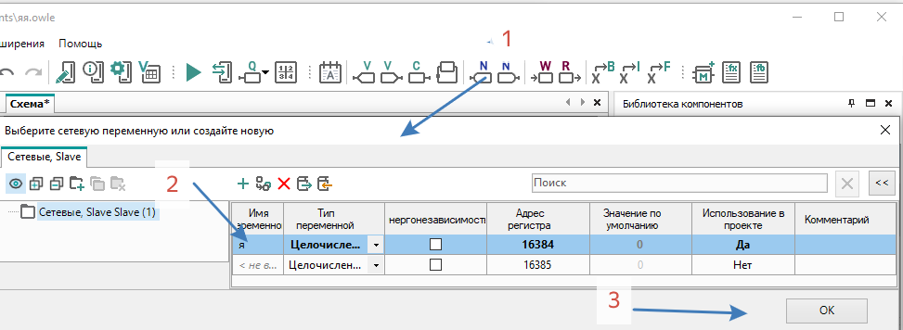
По пунктам - создадим сетевую переменную. Адрес 16384

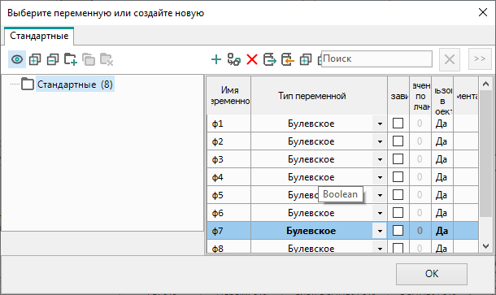 также создадим переменные.
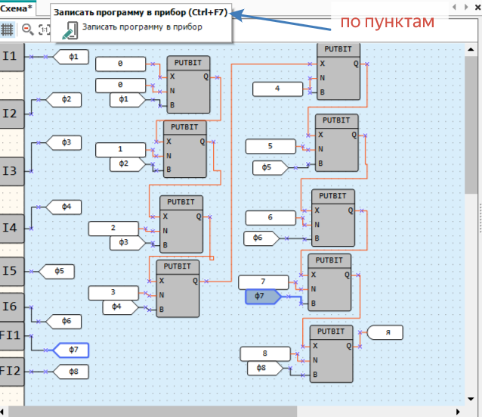
По пунктам! соберём схему и запрограммируем МК!

Запустим тест систему Настроим тест систему.
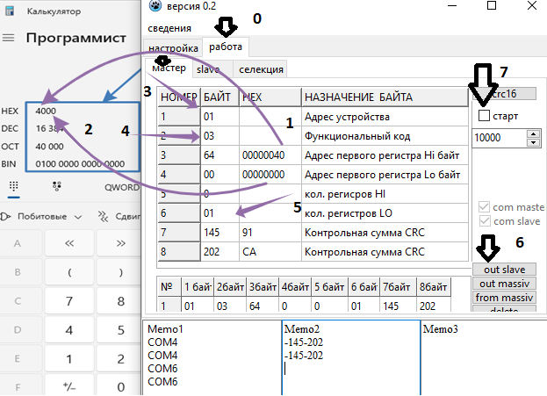
По пунктам! Галочку старт нажимаем!!
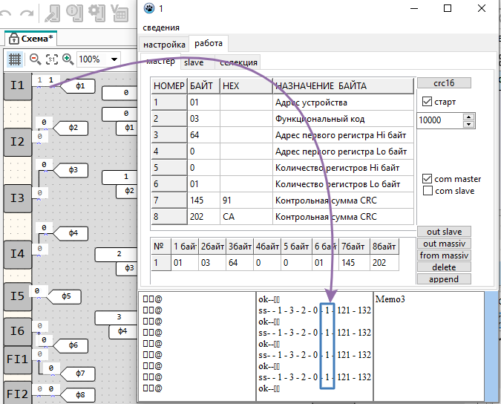
Сигнал на входе дискретный и видим результат!

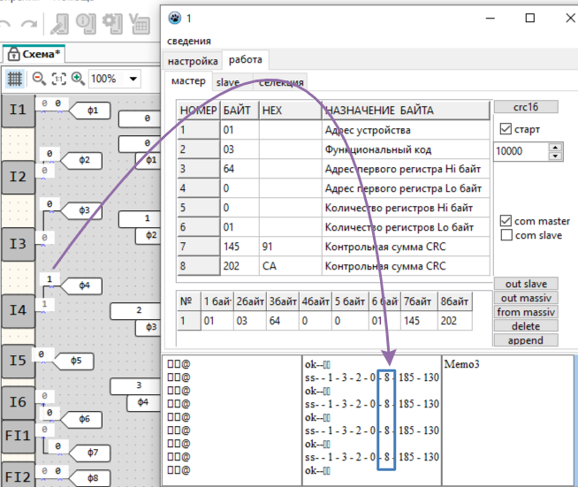
Даём сигнал на вход - наблюдаем!
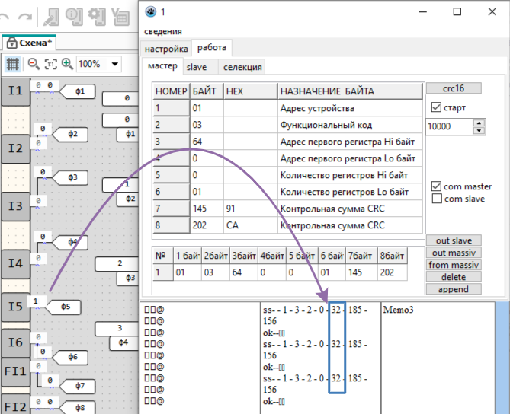
Даём сигнал на вход - Наблюдаем!
И т.д.

